Bac 2022 SI Nouvelle-Calédonie Jour 2 https://labolycee.org

EXERCICE II (10 points)
Utilisation d’un avertisseur sonore

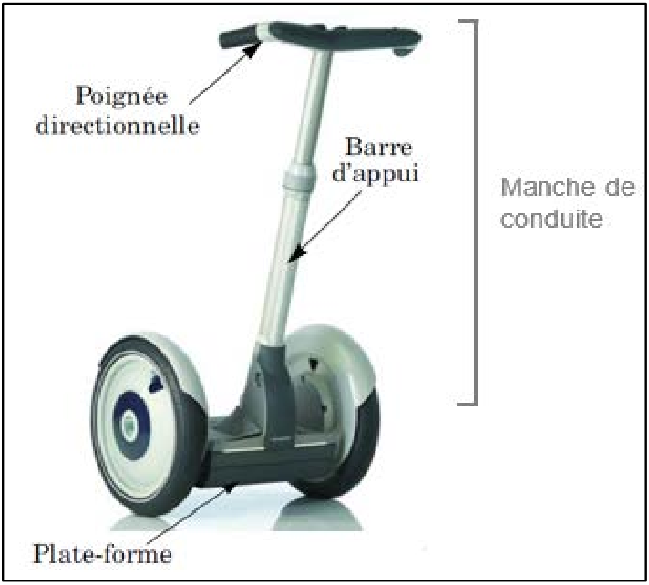
Un gyropode, véhicule électrique monospace (figure 1), est équipé d’un avertisseur capable d’émettre un signal sonore de fréquence 500 Hz et d’une puissance sonore de 80 mW.
Lors de son utilisation, le niveau d’intensité sonore mesuré à 1,0 m devant le véhicule est de 100 dB.

Figure 1. Gyropode.

Données :
- intensité sonore de référence : I₀ = 1,0 × 10⁻¹² W·m⁻² ;
- vitesse du son dans l’air : v_{son} = 3,4 × 10² m·s⁻¹ .

1. Expliquer sans calcul ni formalisme mathématique l’origine de l’atténuation du niveau d’intensité sonore si la distance entre la source et l’émetteur augmente. Un schéma d’illustration simple est attendu.

Dans le cas d’une source sonore omnidirective (qui émet la même énergie dans toutes les directions), l’intensité sonore I à la distance d de la source est $I=\frac{P}{4πd^{2}}$ où P est la puissance sonore de la source.

2. Calculer la puissance sonore associée à un niveau sonore de 100 dB à 1,0 m d’une source omnidirective. En déduire si l’avertisseur étudié est une source omnidirective.

Un promeneur, de dos par rapport au véhicule, écoute, avec un casque, de la musique à un niveau sonore de 85 dB.
Il marche sur la chaussée quand le conducteur actionne l’avertisseur pour prévenir de son arrivée. On considère que l’intensité sonore due à l’avertisseur qui parvient aux oreilles du promeneur est de 8,0 × 10⁻⁵ W·m⁻².

Données :
- on admet qu’un son n’est pas perceptible par rapport à un autre si la valeur absolue de la différence de leurs niveaux d’intensité sonore est supérieure ou égale à 6 dB.

3. Déterminer si le promeneur entend distinctement le signal émis par l’avertisseur sonore.

4. Une personne située dans un bâtiment fermé à proximité n’entend pas du tout l’avertisseur sonore. Expliquer brièvement, en utilisant un vocabulaire scientifique rigoureux, le type d’atténuation mis en jeu.

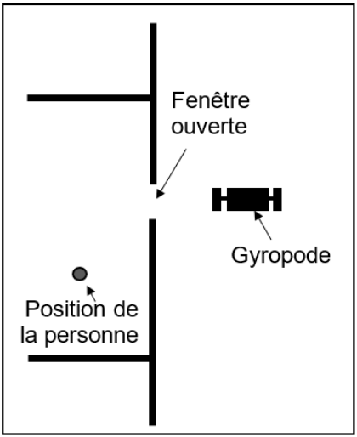
Une autre personne située dans le même bâtiment entend très distinctement l’avertisseur sonore. Sa position dans la pièce est indiquée sur le schéma ci-contre :

5. Nommer le phénomène physique qui intervient à travers l’ouverture et, à l’aide d’un calcul, justifier qu’il se produit.
Le candidat est invité à prendre des initiatives, notamment sur les valeurs numériques éventuellement manquantes, et à présenter la démarche suivie même si elle n’a pas abouti.

